

Nom de l’opérateur :

Sigle de l’opérateur :

Dossier de candidature
Introduit dans le cadre de
l'appel à projets

« Accompagnement de publics spécifiques »
APS
2026-2029

Le dossier de candidature et les annexes sont signés par l’ensemble des opérateurs concernés et doivent être soumis impérativement au plus tard le 01/09/2025 à 23h59 par l’opérateur sur la plate-forme My Actiris Partner (MAP).
Après le 01/09/2025, il ne sera plus possible d’introduire un dossier de candidature.

Ce document se réfère et s'adresse à toutes et tous. La forme masculine est utilisée sans aucune discrimination et dans le seul but d'alléger le texte et d’en simplifier la lecture.

Table des matières
Préambule 3
A Caractéristiques générales de l’opérateur 4
B Contenu de l’offre de services 6
1. Cohérence du projet proposé 6
2. Pertinence du projet proposé 9
3. Efficience du projet proposé 10
4. Qualité du design du projet proposé 11
5. Efficacité du projet proposé 15
6. Qualité de la mise en œuvre du projet proposé 16
C Gestion du projet 17
1. Ressources humaines 17
2. Proposition financière 20
D Définitions des critères d’évaluation utilisés 21
E Documents à joindre au dossier de candidature 22
F Signature 24

Préambule

Votre dossier de candidature est l’élément principal sur lequel le comité de sélection, formé par Actiris, va se baser pour évaluer votre projet. Il est important que celui-ci permette d’apprécier la qualité du projet proposé et de comprendre quelles sont vos spécificités.
Par conséquent, nous vous conseillons d’apporter un soin particulier à sa rédaction. Nous attendons que vous y incluiez l’ensemble des informations utiles, même si vous êtes déjà partenaire d’Actiris, en illustrant vos réponses par des exemples concrets tout en allant à l’essentiel. Nous attendons également que vos réponses soient argumentées. Nous devons pouvoir avoir à notre disposition tous les éléments utiles à l’analyse et ne pas devoir avoir recours à des déductions ou des interprétations.

Lors de la constitution de votre dossier de candidature, nous vous demandons de vous référer au cahier des charges établi dans le cadre de l'appel à projets APS « 05/2026 – APS 2026-2029 »

Pour que votre dossier de candidature puisse être déclaré recevable :
- les documents repris au point E doivent être joints, dûment complétés, au présent formulaire,
- le dossier de candidature complété doit être remis via la plateforme Mon Actiris Partenaires (MAP - https://partners.actiris.brussels) avant la date du 01/09/2025 à 23h59 en version Word et PDF, ce dernier est une version scannée de l’original signé.

Votre dossier de candidature ne peut contenir plus de 35 pages une fois complété, en utilisant la police de caractères Arial 11 pt, à l’exclusion des annexes demandées et des pièces jointes que vous souhaitez ajouter à titre illustratif de certains éléments de texte de votre dossier de candidature. Tout dossier de candidature (à l’exclusion des annexes et des pièces jointes mentionnées plus haut) qui excède 35 pages ne sera pas recevable.
Attention : l’explication de la méthodologie doit figurer dans le dossier de candidature et pas dans les annexes ni dans les pièces jointes.

Toute information complémentaire peut être obtenue, durant la durée d’introduction du dossier, auprès de :
- Séverine INTINI (sintini@actiris.be) et Diane MOTMANS (dmotmans@actiris.be), gestionnaires de Partenariats Privés, pour les questions générales ;
- Fetije GASHAJ (fgashaj@actiris.be), référent Support Partenariats, pour les questions sur les aspects financiers.

- Caractéristiques générales de l’opérateur

Fiche opérateur
(Critère d’évaluation : recevabilité)
Nom officiel de l'opérateur :

Numéro d’entreprise : BE...
Nature juridique de l'opérateur :
Personne(s) de contact pour ce projet :
Prénom et NOM :
Fonction :
Téléphone :
Courriel :
Personne(s) juridiquement responsable(s) :
Prénom et NOM :
Fonction :
Personne(s) ayant le pouvoir de signature :
Prénom et NOM :
Fonction :
Date et Référence du statut du Moniteur ou le mandat est spécifié (si existant) :
Date : Référence :
Adresse du siège social :

Adresse(s) du (des) lieu(s) où l’action visée par le présent projet sera prestée :
- ..
- ...
- ...
- ...

Site Internet :
Autres canaux en ligne :

L'opérateur est-il assujetti à la TVA ? ☐ OUI ☐ NON
L’opérateur a-t-il une/des convention/s concernant une/des autres mesure/s avec Actiris en cours ?
☐ NON
☐ OUI : Si OUI, laquelle/lesquelles :

L’opérateur a-t-il un/des partenariats avec un/des pouvoir(s) subsidiant(s) autres qu’Actiris en cours, qui porte sur une thématique identique ou très proche (également en termes de public cible) de l’appel à projet susmentionné ?
☐ NON
☐ OUI : Si OUI, veuillez ajouter une annexe mentionnant les différentes conventions de subventions publiques ou de fonds sectoriels existants autres que celles avec Actiris (cf. Rubrique E Annexe 10)

- Contenu de l’offre de services

Cohérence du projet proposé
Décrivez synthétiquement et en une page maximum, la mission et les objectifs de votre organisme et le contexte dans lequel s’inscrit le projet que vous allez développer avec Actiris.
Présentez vos objectifs et les actions que vous mènerez.

(voir définition du critère d’évaluation : cohérence)

Décrivez brièvement les activités similaires à celles visées par le cahier des charges APS que vous avez réalisées au cours des trois dernières années en ce compris les activités APS précédentes (le cas échéant), en collaboration avec Actiris ou une autre institution.

Type d’activités | Type de public | Facteurs de réussite et points faibles de l’approche méthodologique | Nombre de bénéficiaires (objectifs visés/objectifs réalisés) | Résultats
Pour chaque type d’activité insérer une nouvelle ligne |  |  |  | Si possible, donner le pourcentage de personnes qui ont trouvé un emploi ou une formation ou un stage ou…
Pour chaque type d’activité insérer une nouvelle ligne

Présentez synthétiquement la structure de votre organisme et joignez son organigramme en annexe. Identifiez les personnes affectées au projet dans l’organigramme.

(voir définition du critère d’évaluation : cohérence)

Pertinence du projet proposé

Rédigez une brève présentation de votre projet (elle pourra apparaître dans les outils d’information et de communication d’Actiris).

(voir définition du critère d’évaluation : pertinence)

Citez et décrivez :
• le sous-groupe du public cible pour lequel vous avez choisi de proposer un parcours d’accompagnement spécifique
• leurs problématiques et les freins qui y sont liés (et/ou périphériques) et qui entravent leur insertion à l’emploi
• les leviers que vous utiliserez dans votre projet pour lever ces freins

(voir définition du critère d’évaluation : pertinence)

Efficience du projet proposé

Comment votre approche garantit-elle l’atteinte de 100% de vos objectifs de réalisation ? Pourriez-vous expliquer votre approche pour les atteindre ?

(voir définition du critère d’évaluation : efficience)

Qualité du design du projet proposé

Pour chaque activité du parcours, décrivez dans le tableau suivant les objectifs opérationnels sur lesquels vous allez travailler, les actions mises en œuvre, la méthodologie et les outils utilisés.

- Par « objectif opérationnel », nous entendons ce que, à la fin de l’activité, le chercheur d’emploi sera capable de faire ou aura atteint.

- Par « actions », nous entendons ce qui est réalisé avec le chercheur d’emploi pendant l’activité afin d’atteindre l’objectif opérationnel.

- Par « méthodologie et outils », nous entendons la manière dont les actions seront réalisées. C’est également ici qu’on mentionnera des informations telles que la fréquence, la durée et l’intensité du suivi, si ce sont des entretiens individuels et/ou des activités en groupe, la taille et les règles du groupe etc.

Si certaines actions sont mises en œuvre en collaboration avec un autre opérateur, veuillez préciser la répartition des actions par opérateur.
Si certaines actions sont mises en œuvre en sous-traitance, veuillez préciser la nature et les modalités de mise en œuvre de cette sous-traitance, et l’opérateur concerné par celle-ci.
(voir définition du critère d’évaluation : qualité du design)

Parcours

Activités | Objectifs opérationnels | Actions | Méthodologie et outils utilisés
Analyser la demande et état des lieux de la situation
Travailler sur les freins périphériques et/ou liés à la problématique du groupe cible
Faire le bilan / construire le projet socioprofessionnel avec complétude du profil MyActiris
Développer l’outillage et stimuler la recherche d’emploi
Réaliser un entretien de clôture
Suivre la personne après sa sortie vers emploi/immersion/stage/formation/études

Veuillez décrire la façon dont vous prenez en considération la promotion de l’égalité entre les femmes et hommes vis-à-vis des bénéficiaires.

(voir définition du critère d’évaluation : qualité du design)

Quelles mesures sont mises en place pour prévenir toute forme de discrimination vis-à-vis des bénéficiaires fondées sur le genre, la nationalité, une prétendue race, la couleur de la peau, l'ascendance ou l'origine nationale ou ethnique, la religion ou les convictions, un handicap, l’âge ou l’orientation sexuelle ?

(voir définition du critère d’évaluation : qualité du design)

Quelles mesures, plans d’action ou dispositions sont mises en place afin d’assurer le respect des principes de développement durable et environnemental ?

(voir définition du critère d’évaluation : qualité du design)

Quelles mesures, plans d’action ou dispositions sont mises en place afin d’améliorer la conciliation entre vie professionnelle et vie privée de votre personnel ?

(voir définition du critère d’évaluation : qualité du design)

Quel(s) élément(s) innovant(s) introduisez-vous dans vos accompagnements (module, atelier, formation, …).
- Décrivez votre approche méthodologique innovante. Précisez si l’action est individuelle ou collective et quelle est sa durée.
- En quoi cette proposition est-elle innovante?
- Quelle est la plus-value de cette activité pour le projet ?

(voir définition du critère d’évaluation : qualité du design)

Efficacité du projet proposé

Comment proposez-vous de collaborer avec les services d’Actiris pour améliorer l’orientation du public cible bénéficiaire vers vos services ?

(voir définition du critère d’évaluation : efficacité)

Comment comptez-vous promouvoir vos activités pour en garantir l’attractivité auprès du public cible et démarrer les accompagnements ?
Développez en quelques lignes votre stratégie et l’argumentaire destiné au public-cible.
A titre d’illustration, vous pouvez joindre des supports déjà existants.

(voir définition du critère d’évaluation : efficacité)

Qualité de la mise en œuvre du projet proposé

Expliquez quels sont les points forts de votre projet ? Expliquez quels sont les risques que vous anticipez et comment allez-vous les gérer.

(voir définition du critère d’évaluation : qualité de la mise en œuvre)

Quels sont les moyens matériels et techniques prévus pour mener à bien le projet ?

(voir définition du critère d’évaluation : qualité de la mise en œuvre)

Qu’allez-vous mettre en place pour assurer le suivi du projet et évaluer la qualité de la mise en œuvre ?
De quels outils de gestion de projet disposez-vous ?
Pour les opérateurs qui les connaissent, décrivez comment vous envisagez d’utiliser les outils de gestion fournis par Actiris (My Actiris MAP, ,…) pour assurer un suivi régulier de la mesure.

(voir définition du critère d’évaluation : qualité de la mise en œuvre)

Décrivez comment vous envisagez de prouver la réalisation des différentes actions, tant en présentiel qu’en virtuel.
Vous pouvez annexer des documents d’illustration.

(voir définition du critère d’évaluation : qualité de la mise en œuvre)

- Gestion du projet
      - Ressources humaines

Veuillez remplir le tableau ci-dessous détaillant la liste du personnel en lien avec l’action à subventionner.

Dans ce tableau :
- Précisez le régime horaire hebdomadaire de votre structure ;
- Indiquez le prénom et le NOM des personnes que vous prévoyez d’affecter à l’action. Si la personne doit être engagée, mentionnez « à engager » ;
- Mentionnez l’intitulé des fonctions et décrivez les tâches principales des personnes qui seront directement affectées aux actions dans le cadre du projet ;
- Si la personne est déjà engagée, résumez son profil en incluant son expérience pertinente, le nombre d’années d’ancienneté reconnue, les diplômes et/ou qualifications utiles pour la fonction et le projet. Incluez leurs CV en annexe. Si la personne doit être engagée, précisez le profil attendu ;
- Précisez le régime horaire hebdomadaire de la personne selon son contrat de travail, son affectation en lien direct avec le projet et ce que cela représente en nombre d’ETP ;
- Indiquez si c’est un poste bénéficiant d’une subvention ACS ou autre et précisez le montant/le pourcentage en ETP ou le nombre d’heures que cela représente en lien avec le projet.

Attention :
- Ne pourront être considérées comme des ETP directement affectés aux actions et donc éligibles pour le financement, que les personnes qui consacrent au minimum 30 % d’un temps plein à l’accompagnement ;
- Les personnes bénéficiant d’une autre subvention (ACS, Maribel,…) et qui sont affectées à l’action se verront également attribuer des indicateurs

Liste du personnel prévu en lien avec l’action
Régime horaire de votre structure (p. ex 38h,) : ...
Prénom et NOM  (Si personne déjà engagée)  ou  « À engager » | Titre fonction dans le projet  (P. ex. job coach, conseiller, ...) | Tâches principales envisagées dans le projet  (P.ex. : accompagnement, conseil, administration, dispatcheur, ... ) | Expérience pertinente,  Diplômes et / ou qualifications utiles pour la fonction et le projet. (Annexez le CV si personne déjà engagée) | Régime de travail de la personne selon contrat de travail  (En heures)  (P. ex. 30.4h) | Temps d’affectation sur les actions du projet  (En heures)  (P. ex 16h) | Pourcentage ETP affecté au projet  (En nb d’ETP)  (P.ex. 0.5) | Autres Source(s) de financement  OUI/NON  (Sources des subsides)
Jean PERSONNE | Team Leader & Conseiller emploi | Conseiller accompagnateur -  Coordinateur | - Recruteur chez ABC asbl 2014-2016  - Conseiller APS 2016-2024  - 8 années d’ancienneté reconnues  - Master en Gestion des Ressources Humaines  - Certifié CBIR et SHL 2019 | 30.4 | 15.2 | 0.4 | Maribel 1.500€
 |  |  | - .
 |  |  | - .
 |  |  | - .
 |  |  | - .
 |  |  | - .
 |  |  | - .
Nombre total d’ETP affecté(s) au projet prévu(s) : …

      - Proposition financière

La proposition financière correspondant au présent appel à projets est le financement par forfait salarial :

Nombre d’ETP X 93.717,32 €
Nombre d’ETP
Forfait salarial valorisable par ETP (**) | € 93.717,32
Total des dépenses* : | €

A l’issue de la sélection, Actiris se réserve le droit d’attribuer un nombre d’ETP différent de celui demandé dans le dossier de candidature, en fonction du budget disponible, du nombre et de la qualité des dossiers de candidature.

Dans les limites des crédits disponibles inscrits au budgets d’Actiris, ce montant pourra être indexé au 1er janvier de chaque année de conventionnement en fonction du coefficient d’augmentation en vigueur à cette même date (suite au dépassement de l’indice-pivot) et communiqué au partenaire dans le courrier reprenant le montant annuel de la subvention.

- Définitions des critères d’évaluation utilisés

Pertinence : pertinence de l’approche et des actions proposées pour les publics concernés par cet appel à projets ses objectifs et. ses priorités et types d’actions visées ;

Qualité du design : Adéquation entre la méthodologie proposée par l’opérateur et les besoins du public-cible pour atteindre l’objectif de mise à l’emploi, au travers de l’approche adoptée, de l’expertise de l’opérateur et du caractère innovant des actions mises en œuvre ;

Qualité de la mise en œuvre : moyens humains, matériels et logistiques disponibles et mise en œuvre proposée dans le cadre de la proposition et processus de gestion de projet, de la qualité et de l’information utilisés pour suivre et piloter les actions. Visibilité auprès des chercheurs d’emploi, d’Actiris et des employeurs. Complémentarité, collaboration, travail en réseau. Le projet a des objectifs clairs et atteignables ;

Cohérence : lien entre l’expertise et l’expérience de l’opérateur, les besoins des chercheurs
d’emplois concernés et les actions proposées susceptibles de les mener à un emploi ;

Efficacité : Stratégie utilisée par l’opérateur pour atteindre les objectifs de réalisation, les risques anticipés pour les atteindre et les mesures mises en place pour éliminer ou diminuer ceux-ci ;

Efficience : Utilisation des ressources et moyens disponibles pour maximiser le taux de sorties vers l’emploi au terme de l’accompagnement.

- Documents à joindre au dossier de candidature
Pour que votre dossier de candidature puisse être déclaré recevable, les documents repris ci-dessous doivent être joints, dûment complétés, au ce dossier de candidature au plus tard le 01/09/2025 à 23h59.

 | Liste de documents à remettre par l’opérateur
Annexe 1 | Le relevé d’identité bancaire attestant que le numéro de compte bancaire est ouvert au nom de la structure/l’opérateur. Ce compte bancaire doit être ouvert en Belgique, doit correspondre à un compte de type national belge avec un IBAN qui identifie le code du pays de la Belgique  (exemple IBAN code Belgique : BEXX XXXX XXXX XXXX).  Aucun compte bancaire ouvert avec un code IBAN de type international ne sera accepté
Annexe 2 | Délégation de signature (le cas échéant) signée par le(s) représentant(s) juridique(s) de la structure ayant pouvoir de signature
Annexe 3 | Si les comptes annuels ne sont pas déposés à la BNB, fournir les comptes annuels des trois dernières années approuvés et déposés au tribunal de commerce( avec le cachet du greffe )
Annexe 4 | Dans le cas d’une association à but non lucratif, et une société commerciale ou une société coopérative : l’original du document du greffe du tribunal de commerce certifiant que l’exploitant de l’emploi n’est pas en liquidation et/ou en faillite judiciaire (ce document ne peut pas être une déclaration sur l’honneur);
Annexe 5 | L’Attestation de dettes ONSS, jusque min 2ème trimestre de l’année n  (en fonction de la date de lancement de l’appel à projet) ;
Annexe 6 | Document original du Service Public Fédéral des Finances – Fiscalité attestant que l’opérateur n’est pas assujettie à la TVA
Annexe 7 | Attestation d’état de dettes SPF Finances
Annexe 8 | Si dettes ONSS et/ou dettes fiscales : plan d’apurement officiel et preuves du paiement des dettes
Annexe 9 | Document attestant que l'opérateur d'emploi utilise une comptabilité analytique ou séparée sous forme électronique. Ce document doit contenir une description reprenant au minimum les éléments suivants : nom et date du logiciel, version, options
Annexe 10 | Les CV des personnes proposées dans la section « ressources humaines » du dossier de candidature

- Signature
Le·a soussigné·e déclare
que les informations contenues dans ce dossier de candidature sont sincères et véritables.

Opérateur :

Nom de la personne juridiquement responsable ou ayant le pouvoir de signature

Fonction :

Date :

Signature + Cachet de l'organisme :

- Quelques exemples d’annexes
ANNEXE 1
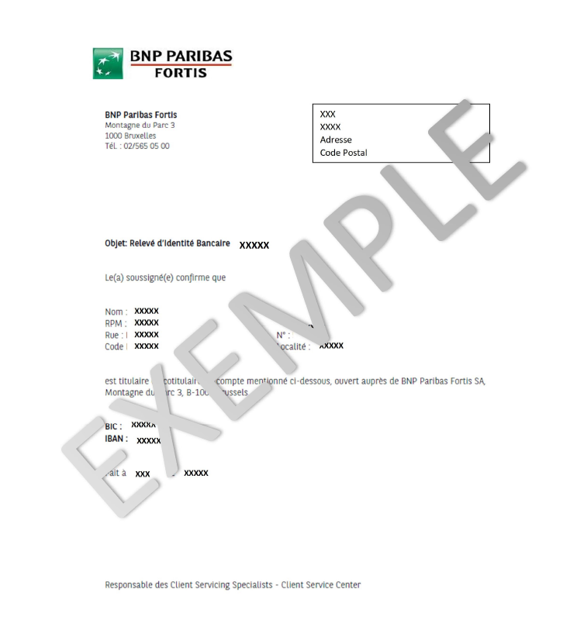

ANNEXE 4
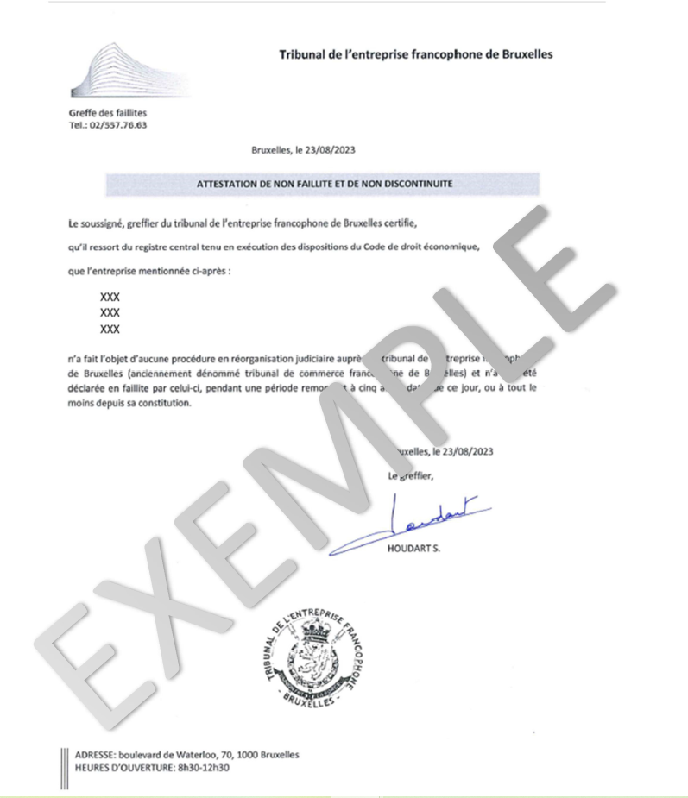

ANNEXE 5
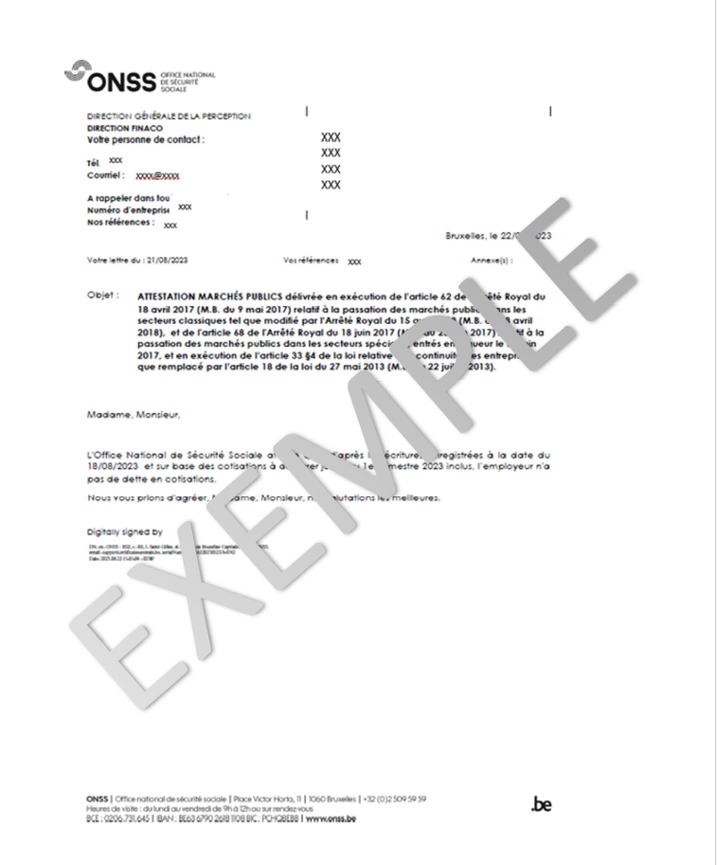

ANNEXE 6

Annexe 6
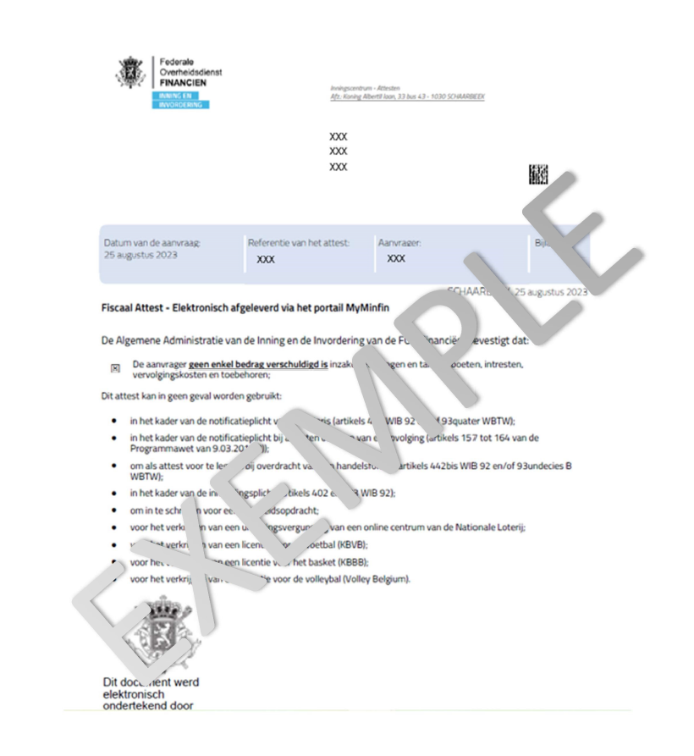

ANNEXE 9



Conforme aux statuts ou par délégation de l’organe d’administration.
Vous pouvez demander une attestation de non-faillite auprès du Tribunal de l’Entreprise compétent https://www.tribunaux-rechtbanken.be/fr/faq/ou-puis-je-demander-une-attestation-de-non-faillite
Générez l’attestation en ligne via https://www.socialsecurity.be ; ainsi, vous l'avez immédiatement.
Générez l'attestation en ligne via https://finances.belgium.be/fr/entreprises/attestations , ainsi, vous l'avez immédiatement.

